АШИРБЕКОВ Куандык Медетбекович,
М.Горький атындағы жалпы білім беретін мектебінің көркем еңбек пәні мұғалімі.
Түркістан облысы, Шардара ауданы

ИДЕЯДАН ӨНІМГЕ: КӨРКЕМ ЕҢБЕК САБАҚТАРЫНДА ЖОБАЛЫҚ ҚЫЗМЕТ БАҒДАРЛАМАСЫН СЫНАҚТАН ӨТКІЗУ

Мақалада 5-8 сынып оқушыларының көркем еңбек сабақтарында жобалық қызметті дамытуға бағытталған авторлық бағдарламаны сынақтан өткізу тәжірибесі келтірілген. Жұмыс кезеңдері қарастырылды: идеяны қалыптастырудан бастап дайын өнімді сатуға және таныстыруға дейін. Нәтижелер, оқушылардың мотивациясындағы, практикалық дағдылары мен шығармашылық әлеуетіндегі анықталған оң өзгерістер талданады. Бағдарлама білім беру стандартының заманауи талаптарына сәйкес келетін жобалық құзыреттілікті, дербестік пен жауапкершілікті дамытуға ықпал етеді.
Кілт сөздер: жобалық қызмет, көркем еңбек, еңбек сабақтары, ұлдар, шығармашылық жоба, авторлық бағдарлама, техникалық шығармашылық, білім беру процесі.
Қазіргі заманғы білім беру мұғалімдерден ХХI ғасырдағы оқушылардың бойында сыни ойлау, тәуелсіздік, ақпаратпен жұмыс істеу және өнім жасау дағдыларын дамытуға бағытталған тиімді әдістерді іздеуді талап етеді. Бұл әсіресе шығармашылық және техникалық аспектілерді біріктіретін Көркем еңбек сабақтарына қатысты. Менің педагогикалық тәжірибемде мен 5-6 сыныптарда сыналған авторлық бағдарламаны жасадым, ол ұлдардың жобалық қызметін дамытуды және олардың функционалды және эстетикалық мәнерлі бұйымдар жасауын мақсат етеді.
Бағдарламаның мақсаты оқушылардың базалық жобалық құзыреттіліктерін қалыптастыру, сондай-ақ техникалық шығармашылыққа және қол еңбегіне қызығушылықтарын дамыту болды.
Мен алдыма қойған негізгі міндеттер:
- Оқушыларды идеяларды ұсынуға, жұмысты жоспарлауға және оны материалға айналдыруға үйрету;
- Әр түрлі материалдармен (ағаш, фанера, картон, мата және т. б.) жұмыс істеу дағдыларын дамыту;
- Эстетикалық талғамды және өз жұмысының нәтижелеріне ұқыпты қарауды қалыптастыру;
- Жеке және топтық форматта жұмыс істеу үшін жағдай жасау;
- Қабылданған шешімдер мен түпкілікті нәтиже үшін жауапкершілікті тәрбиелеу.

Бағдарламаны апробациялау 5-6 сыныптарда бір оқу жылы ішінде жүргізілді. Сабақтар «идеядан өнімге моделі бойынша ұйымдастырылды. Менің бағдарламамның ерекшелігі - әр оқушы өз қызығушылықтарына, дайындық деңгейіне және қол жетімді материалдарға негізделген жобаны таңдай алады.

1. Идея кезеңі

Мен оқушылардың мүдделеріне және болашақ өнімдердің практикалық маңыздылығына негізделген тақырыптарды ұсындым. Сонымен бірге ол өз идеяларын таңдауға және дамытуға мүмкіндік берді. Көптеген жігіттер күнделікті қажеттіліктерден шабыттанды: телефон стендін, сөрені, кітап ұстағышты, ойыншықтарды немесе декор элементтерін жасау.

2. Жобалау

Бұл кезеңде оқушылар сызбалар жасауды, эскиздер жасауды, өлшемдерді есептеуді және материалдарды таңдауды үйренді. Жоғары сыныптарда сандық құралдар -графикалық редакторлар, онлайн ресурстар, 3D модельдеу белсенді қолданылды.

3. Іске асыру

Өнімдерді дайындау кезең-кезеңмен жүргізілді. Мен қауіпсіздік техникасына ерекше назар аудардым, оқушыларды қолмен және электр құралдарымен жұмыс істеуге үйреттім. Жұмыс жеке және жұпта немесе шағын топтарда жүргізілді. Әр жоба нұсқаулық - технологиялық картамен сүйемелденді.

4. Өнімді ұсыну және рефлексия

Жоба аяқталғаннан кейін оқушылар өз бұйымдарын сыныпқа таныстырды, сыныптастарының жұмысына өзіндік талдау және талдау жүргізді. Біз ата-аналар мен басқа мұғалімдерді шақыра отырып, дайын жобалар көрмесін ұйымдастырдық.

1-Схема. Жобалау қызметін игеру кезеңдері: идея - жобалау - дайындау - презентация.

Бағдарламаны іске асыру барысында мен бірқатар оң өзгерістерді атап өттім:
- Мотивацияның өсуі: оқушылар еңбек сабақтарын «күнделікті жұмыс» ретінде емес, өздерін шығармашылықпен көрсету мүмкіндігі ретінде қабылдай бастады;
- Тұрақты практикалық дағдыларды қалыптастыру: балалар құралдармен сенімді жұмыс істеді, өз қызметін жоспарлауды және материалдарды ұтымды пайдалануды үйренді;
- Ынтымақтастық дағдыларын дамыту: бұл әсіресе рөлдерді бөлу және өзара көмек қажет болатын бірлескен жобаларда көрінді;
- Эмоционалды қатысу: оқушылар өз жұмыстарын мақтанышпен көрсетті, үйге бұйымдар әкелді, ата-аналарымен жетістіктерімен бөлісті

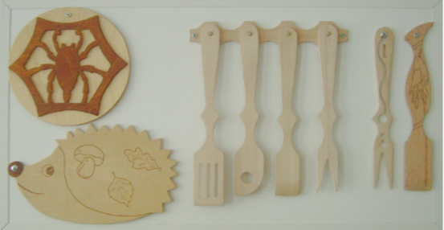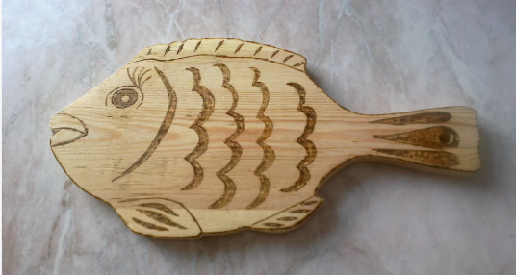

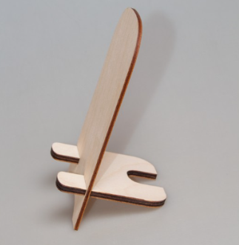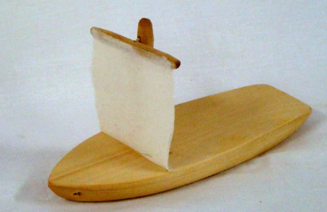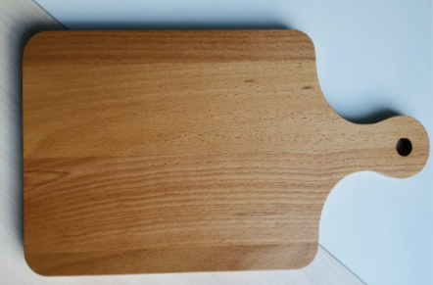

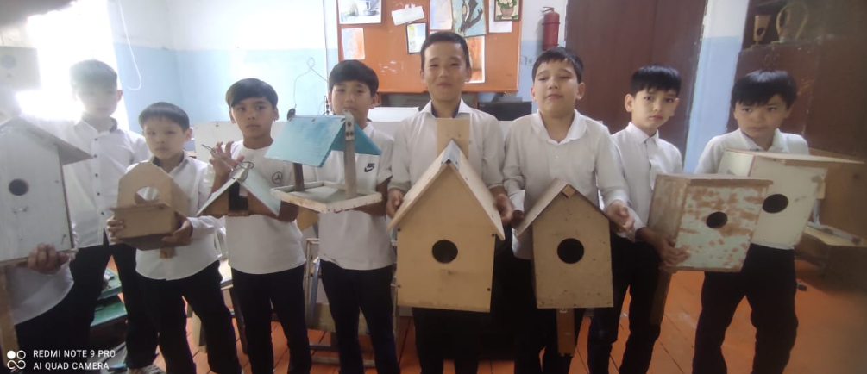
Іске асырылған жобалардың мысалдары
Әр жоба тек тапсырманы орындау ғана емес, сонымен қатар жоспардан дайын өнімге дейінгі саналы, ойластырылған жұмыстың нәтижесі болды.
Сонымен, авторлық бағдарламаны сынақтан өткізу Жобалық іс-шаралар оқу процесін жандандыруға, Көркем еңбек сабақтарын оқушылар үшін қызықты әрі мағыналы етуге қабілетті екенін көрсетті, ұлдардың идеядан дайын өнімге дейінгі жұмыс дағдыларын қалыптастыруда өзінің тиімділігін дәлелдеді. Ол заманауи білім беру талаптарына жауап бере отырып, шығармашылық әлеуетті, техникалық сауаттылықты және әлеуметтік құзыреттілікті дамытуға ықпал етеді. Болашақта оқушылардың мүмкіндіктерін кеңейту үшін цифрлық жобалау және кәсіпкерлік элементтерін біріктіру жоспарлануда.
Мектеп оқушыларының бастамасын қолдау, таңдау және өз бетінше жұмыс істеу мүмкіндігі ер балаларда еңбек дағдыларын ғана емес, сонымен бірге өз қабілеттеріне деген сенімділікті, өзін-өзі жүзеге асыруға деген ұмтылысты қалыптастырады.
Болашақта мен бағдарлама бойынша жұмысты жалғастыруды жоспарлап отырмын, оны пәнаралық байланыстармен, кәсіпкерлік элементтерімен және цифрлық дизайнмен толықтырып, білім мен дағдыларды іс жүзінде қолдану шекараларын одан әрі кеңейтуді жоспарлап отырмын.
Интернет көздерінің тізімі
https://ust.kz/word/qoloner_jane_ulttyq_sygarmasylyq_adistemelik_qural-389213.html «Қолөнер және ұлттық шығармашылық» әдістемелік құрал
https://translated.turbopages.org/proxy_u/ru-kk.ru.c3a91db6-680cebd9-127e5a04-74722d776562/https/infourok.ru/metod-proektov-na-urokah-hudozhestvennogo-truda-1530768.html «Көркем еңбек сабақтарындағы жобалық әдіс»
https://stud.kz/referat/show/120574 Көркем еңбек сабағында оқушылардың жобалау іс-әрекеттерін ұйымдастыру арқылы шығармашылығын дамыту
https://infolesson.kz/zhalpy-tehnologiya-saba%D2%93ynda-k%D3%A9rkem-e%D2%A3bekt%D1%96-%D2%B1jymdastyru-4639894.html Жалпы технология сабағында көркем еңбекті ұйымдастыру
https://textbooks.nis.edu.kz/wp-content/uploads/pdf_2020/2021/ Көркем еңбек. Мұғалімге арналған нұсқаулық
https://eduindex.kz/pedagogical-work/1578-krkem-ebek-pninde-oytudy-zhaa-dis-tsilderin-pajdalana-otyryp-oushylardy-shyarmashylya-baulu.html Көркем еңбек пәнінде оқытудың жаңа әдіс-тәсілдерін пайдалана отырып оқушыларды шығармашылыққа баулу.

